PROPUESTA INSTALACIONES DEPORTIVAS BASICAS
OÑA-SANCHINARRO
C/ OÑA. HORTALEZA

ÍNDICE

- INTRODUCCION
  - Objeto del Proyecto.
  - Documentos de partida.
  - Descripción del solar, situación y estado actual.
  - Programa de Necesidades.
- DATOS DEMOGRÁFICOS DE LA ZONA
- A.D OÑA SANCHINARRO – DATOS
- PLANOS.

            - INTRODUCCIÓN

  - Objeto de la Propuesta

Esta propuesta se desarrolla a partir de los requerimientos para la dotación de instalaciones deportivas del Ayuntamiento de Madrid, y es resultado de las exigencias funcionales, formales y constructivas de la zona, así como de un profundo estudio previo sobre el emplazamiento, las conexiones con la trama urbana y las necesidades de una población que demanda zonas deportivas en el área de influencia.
La dinámica demográfica de la zona y su estructura hace necesario la implantación paulatina o total de dotaciones deportivas de calidad que permitan la práctica de la actividad deportiva al núcleo de la población afectado. Mediante la propuesta apostamos por la incorporación paulatina de espacios para la práctica de distintas actividades deportivas en el marco del futuro complejo que se espera se desarrolle en los años venideros.

1.1.1. Factores Sociales

La mejora de las instalaciones existentes y la creación de nuevas instalaciones se enmarcan dentro de la construcción futura del complejo polideportivo que los vecinos de la zona de Sanchinarro y Virgen del Cortijo vienen demandado desde hace tiempo. Nuestro objetivo es proveer a los ciudadanos de equipamientos deportivos y de una amplia y variada oferta de servicios de actividad física y deportiva para satisfacer sus necesidades, tanto en materia de deporte y competición como en materia de ocio y recreación, salud y cultura, y tiene como objetivo dar un mejor y mayor servicio debido al aumento de la demanda de servicios deportivos por parte de la población de la zona, generada por una mayor conciencia ciudadana de la práctica deportiva como forma de mantenimiento de la salud, de mejora de la calidad de vida y de integración social de los individuo.
Se anexan en el punto 2 Indicadores de la estructura y la dinámica demográfica y pirámide de población en la que queda patente la necesidad de ofrecer a los ciudadanos actividades deportivas que se desarrollen en la zona.

1.1.2. Factores Económicos

En conjunto, la actividad deportiva conforma un proyecto social y cultural de naturaleza eminentemente urbana, con dos claros ejes de actividad: el deporte competición, y el deporte, ocio, recreación y salud.
La creación del polideportivo es coherente con la estructura económica de la Ciudad de Madrid, con el tamaño de su tejido económico en el ámbito sectorial, y con la densidad de equipamientos públicos y privados especializados en dicho ámbito situados en la Ciudad de Madrid.
La ubicación geográfica, en el distrito de Hortaleza, es igualmente coherente con la orientación sectorial definida, y guarda cohesión económica con el entorno en el que desarrollará

1.1.3. Factores Urbanísticos

Según lo dispuesto en el plan P.G.O.U.M.. de 1997 para SANCHINARRO (PP 11.4) se califica este solar como DEPORTIVO BÁSICO con una superficie de 44.999 m2.

  - Documentación de partida

La presente propuesta tiene como objetivo cubrir una parte de lo necesidades que exige una instalación deportiva de carácter público. Para esto se realiza un diseño de espacio en base a criterios de funcionalidad y comodidad para el deporte.

  - Descripción del solar, situación y estado actual

El solar está situado en el PAU 0204 SANCHINARRO. La parcela limita al Norte con la calle Ana de Austria. al Oeste con la Calle Infanta María , al Sur con la Calle Oña, y al Este con las Calles de Avenida de Francisco Pi y Margall y calle de Vicente Blasco Ibáñez.
Actualmente la parcela está desocupada excepto un campo de fútbol II que se integrar en el proyecto.

  - Programa de Necesidades.

El programa de necesidades mínimas de esta propuesta es el siguiente.
- Zonas Comunes
  - Cerramiento perimetral
  - Control de acceso o Zona de administración, gestión y soporte de la instalación.
  - Vestuarios (I masculino, I femenino, 1 infantil, I minusválidos)
  - Vestuario de personal (I masculino, 1 femenino)
  - Botiquín
  - Área de instalaciones técnicas y almacenes generales
- Pistas exteriores
  - 2 Pistas polivalentes
  - 1 Pistas de padel.
  - 1 Campo Voley Playa
  - 1 Campo de Fúltbol 11( Cesped Artificial)

- DATOS DEMOGRÁFICOS DE LA ZONA

- Pirámide Población del área de influencia

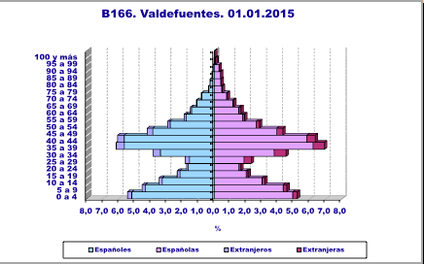

- Indicadores de la estructura y la dinámica demográfica
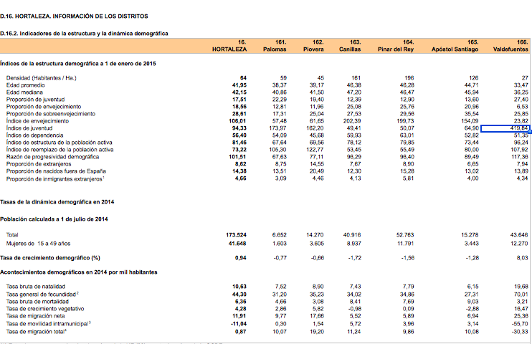

- A.D OÑA SANCHINARRO – DATOS

La Agrupación es una Asociación privada , con personalidad jurídica y capacidad de obrar , que tiene por objeto exclusivo el estudio, promoción y practica de actividades físico deportivas , no limitadas a un solo ámbito , modalidad o disciplina , sin animo de lucro.

El domicilio social y fiscal es: Calle Oña s/n – Campo de fútbol. El número de Identificación Fiscal es G81411464, la Agrupación está inscrita en el Registro de Entidades Deportivas de la Comunidad de Madrid con el numero 3946.

Creada desde el tejido social de un barrio, Virgen del Cortijo, donde está insertada desde el año 1994, la AGRUPACION OÑA SANCHINARRO surge por una iniciativa comunitaria. Uniendo fuerzas y esfuerzos, estas personas sienten la necesidad de actuar y desarrollar un proyecto que pudiera dar respuestas a los problemas detectados en su comunidad : carencia total de instalaciones deportivas y la posibilidad de que los jóvenes de ese barrio puedan acceder al deporte sin trasladarse y hacer frente a una serie de gastos por encima de la posibilidad de muchos de ellos.

Su misión es ofrecer un recurso cercano, eficaz y referencial, tanto por su calidad como por su profesionalidad y entusiasmo a todos aquellos jóvenes que quisieran hacer deporte.

Los valores que nos identifican como Asociación:

- CREER EN LA PERSONA: Reconocemos y trabajamos por la dignificación de los jóvenes.
- SENSIBILIDAD SOCIAL: Nuestra sensibilidad a las necesidades sociales así como de sus grupos más desprotegidos mueven nuestra acción solidaria.
- SERVICIO: Centrada y volcada en nuestra gente.
- EQUIDAD: Tratando por igual a cada joven teniendo en cuenta su realidad y sus necesidades.
- CERCANÍA: El trato próximo a nuestra gente. Trabajamos desde nuestro entorno más cercano tendiendo puentes hacia otros grupos y recursos.
- INDEPENDENCIA: Con capacidad de trabajar día a día, elegir y decidir nuestro futuro sin interferencias externas.
- MULTIDISCIPLINAR SIN PROTAGONISMOS: Intervención centrada en la atención a la persona desde un equipo multidisciplinar.
- PROFESIONALIDAD: Calidad, coherencia, transparencia y ética en las intervenciones.
- EFICIENCIA: Utilizamos los recursos responsable y eficientemente.
- EFICACIA: Intentamos responder eficazmente a las demandas de las personas destinatarias del proyecto.
- COOPERACIÓN: Trabajamos en equipo, fomentamos la cooperación y nos coordinamos con otras entidades .

La finalidad de la AD Oña Sanchinarro hace del deporte (fútbol en este caso) un eficaz elemento para la educación y el desarrollo integral de la personalidad de quienes lo practican, así como un factor de integración social dando becas a aquellas familias afectadas por la exclusión social.
El deporte constituye un instrumento educativo muy adecuado para transmitir a los niños y niñas valores como el respeto hacia los demás, la tolerancia, el compañerismo, el compromiso, la solidaridad, el esfuerzo, la disciplina, la competitividad, la amistad, o, entre otros, el afán de superación.

Nuestra actividad está dirigida a:
• Niños y niñas a partir de cinco años , hasta jóvenes y adolescentes hasta los 18 años
• A partir de los 18 años , con jóvenes sobre todo de nuestro barrio.

Nuestros campos de actuación son el Preventivo, Educativo, Psicológico, Ocupacional, Laboral

La A.D. cuenta con más de 500 socios y más de 300 niños acuden a realizar actividades de futbol base diariamente.

- PLANOS

Plano de Situación y Emplazamiento

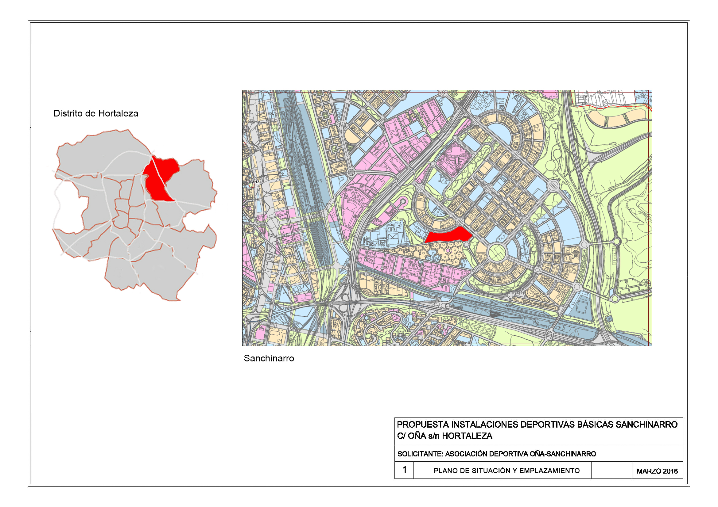

Plano de Planta

